**A eficácia da automatização para coleta de dados sobre o solo nas lavouras**

**Erik Scoralick**

**Fernando de S. T. Cardoso**

**Felipe Brandao e Silva**

**Kelvin Cleto**

**Resumo**

*Este trabalho tem como objetivo falar sobre os sistemas robóticos no meio agrícola e como eles podem trazer vantagens para uma melhora na produtividade e ganho de rendimento nas terras agrícolas. Este tipo de estudo se enquadra na área de Agricultura de Precisão, um estudo para aumentar o conhecimento dos agricultores de forma que haja uma melhor produção para as safras futuras* (Taylor et al., 2003).

*Palavras chave: Agricultura de precisão. Robótica. Tecnologia da informação.*

**1. Introdução**

Atualmente, o mundo agrícola sofre com um baixo nível de equipamentos tecnológicos para melhorar seu desenvolvimento produtivo quando se refere aos agricultores de pequeno e médio porte (Eustaquio, 2003). Por serem tecnologias extremamente caras os agricultores de pequeno e médio porte as vezes não realizam investimentos necessários para entenderem melhor o seu solo e conseguirem tirar o melhor proveito possível da sua produtividade. Este fato não afeta somente o Brasil, mas ao mundo inteiro (Bernardes, 2012). Nosso planeta está passando por transformações de meio ambiente, e a agricultura é a área que está mais exposta a essas transformações. Qualquer mudança climática ou de solo pode afetar uma produção de um determinado produto durante anos e até mesmo tornar o solo improdutivo para sempre.

Cada vez mais os agricultores apelam para os produtos químicos afim de melhorar a qualidade da colheita, ou até mesmo acelerar a mesma. Isso é uma boa prática até certo ponto, pois esses produtos afetam diretamente o solo e a água, forçando a terra a gerar nutrientes, mas o que alguns não sabem é que isso vai deixando o solo cada vez mais fraco até um ponto em que ele se torna infértil e não se pode mais cultivar nada. Agricultura sem conhecimento no seu meio de produção é uma arma, é um ativo para erosões e aceleramento do processo de desertificação do solo.

Por esses e outros motivos a área de agricultura de precisão vem crescendo nos últimos anos para trazer mais conhecimentos aos agricultores e desta forma não deixar que o processo de infertilização do solo ocorra. (Ribeiro, 2010).

**Pergunta Chave**

Como o uso da robótica pode auxiliar na melhora da aplicação de fertilizantes e agrotóxicos, aumentando a qualidade e a produção agrícola?

**2.1 Robótica aplicada na coleta de informações do solo para uma melhor analise e divisão da lavoura em zonas de manejo, para obter a redução de gastos operacionais e uma melhor qualidade da produção.**

Certos fatores na agricultura podem dificultar a produção, tal como o uso incorreto da água em sistemas de irrigação, que podem causar impactos indesejáveis ao meio ambiente e a degradação do solo devido ao preparo incorreto.

Durante anos, o solo das lavouras foi tratado de forma homogênea, não sendo levadas em conta certas informações do solo em determinadas localizações, e fazendo o tratamento da terra como um todo, e não em partes especificas. Isso fazia com que determinadas áreas produtivas recebessem o mesmo tratamento que áreas não produtivas. O mesmo acontecia para áreas irrigadas.

O conceito de agricultura de precisão é a utilização de equipamentos tecnológicos para avaliar, ou monitorar, as condições do solo para realizar a aplicação de fatores de produção como (sementes, fertilizantes, fitofármacos, reguladores de crescimento, água, etc.) em conformidade, de maneira a não agredir o solo e aumentando a produção agrícola do produtor. (Coelho e Silva, 2009).

Analisar uma lavoura é um trabalho complexo, pois a quantidade de informações que deve ser colhida é numerosa. Então foi criada a ideia de dividir o terreno em vários pedaços pequenos para se realizar a análise de forma mais precisa e organizada.

Em meados do século XX descobriram que a análise da condutividade elétrica do solo, era uma tecnologia barata e rápida para realizar uma pré-avalie do solo. É baseada em analisar a propriedade do solo de variar a condução elétrica, conforme suas propriedades físicas e químicas (Rabello, 2003).

Após realizar uma pré-avaliação do solo, Foram observadas manchas de mesmas características que porem várias espacialmente em toda a área de análise, assim podendo proceder a coleta de algumas amostras em áreas já estipuladas pelo mapa de condutividade elétrica do solo (*figura 1*). Agora as decisões de como e quanto intervir com os insumos, defensivos e irrigação é totalmente controlado.

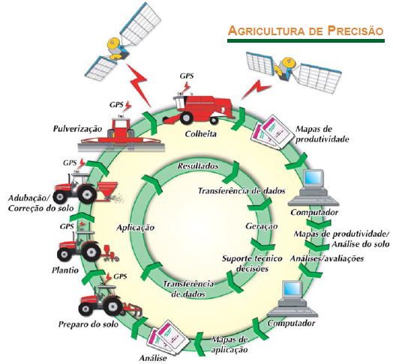

(Fonte: Plantar e colher sem perda nem erro, Richard Jakubaszko - Revista DBO Agrotecnologia - Edição n. 1 - Mar/Abr 2004)

Hoje, o preço de maquinas para realizar a análise de solo são elevados, sendo assim privando os pequenos produtores de ter acesso a esse tipo de tecnologia.

Os autores desse artigo propõem uma forma mais autônoma e barata de gerar o mapa de condutividade elétrica do solo. A aplicação de robôs para realizar a coleta de informações nas lavouras de forma autônoma ainda não é uma pratica comum, o que força a uma dependência humana constante para qualquer coleta de dados que seja necessária no momento da preparação do solo, o que continua a encarecer o processo cada vez que o mesmo for aplicado.

Com sensores (Condutividade elétrica, pH, Umidade, giroscópio, acelerômetro, GPS, Temperatura, etc.) acoplados em um robô com movimentação do tipo esteira(Caterpillar) é possível fazer uma análise bem detalhada do solo. Usando uma plataforma aberta de Hardware (Arduino, RaspBerry, Arm), faz com que o preço de desenvolvimento do projeto decaia de forma considerada, dando assim oportunidade para o pequeno produtor usufruir de um projeto que lhe dará benefícios à sua lavoura. Um pequeno produtor, pode ser submetido a treinamentos de utilização da ferramenta, assim podendo opera-la totalmente através do computador, o que gera uma vantagem em relação a custos operacionais.

O monitoramento periódico do pH, da salinidade e de alguns nutrientes na solução do solo, está se tornado uma boa alternativa a fim de evitar prejuízos no desenvolvimento das culturas (Dias et al, 2005), assim reforçando a ideia do robô permanecer em cambo colhendo dados e mantendo as informações atualizadas para garantir a qualidade do produto final.

Coelho em 2009 citou que o nível de educação dos agricultores tende a aumentar devido à evolução tecnológica que está havendo atualmente. Isso é um ponto positivo, pois evita que o pequeno agricultor tenha gastos com o operador do robô agrícola.

**2.2 A análise da condutividade elétrica do solo e do pH em prol da qualidade do solo após o plantio, resultando no aumento de qualidade e desenvolvimento da produção.**

A Agricultura de Precisão (AP) é uma técnica agrícola que tem como principal objetivo a aplicação quase que perfeita de insumos que o solo necessita para que não haja consumos excessivos de fertilizantes em uma lavoura. Na atualidade, a AP está associada ao gerenciamento dos fatores que influenciam a produtividade das lavouras e seu principal produto de tomada de decisão são mapas que ilustram a magnitude da variável de interesse (Taylor et al., 2003).

O pH do solo é um fator importante na agricultura de precisão. Ele indica as condições químicas do solo, e tem a capacidade de interferir na disposição de vários elementos químicos essenciais ao desenvolvimento vegetal. O pH em condições ácidas, isso é abaixo de 4.5, pode resultar na dissolução de alguns elementos importantes para o crescimento do vegetal, como o ferro, alumínio e manganês. Quando o pH se encontra elevado, isso é acima de 8,0. O ferro, manganês e o zinco se tornam menos assimiláveis ao vegetal, também interferindo no seu desenvolvimento (Brady, 1983). Quando se verifica que a analise do pH do solo pode ser usado como indicador de crescimento da produção e que uma analise constante do mesmo pode trazer benefícios, como uma ação corretiva do solo para evitar perdas no produto final.

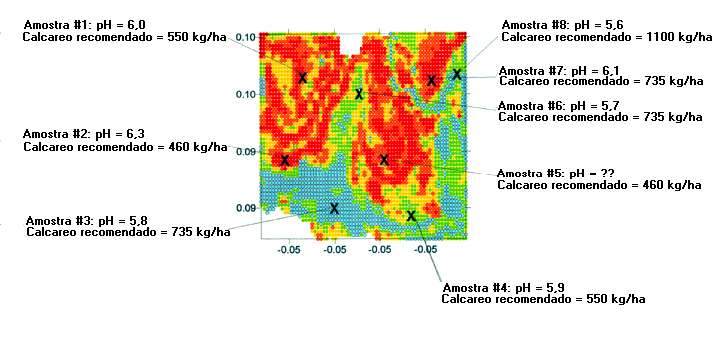

(Figura 1 - Fonte: Mapeando atributos do solo, Daniel Marçal de Queiroz - DEA/UFV, 14/04/2005 )

Já a Condutividade Elétrica (CE) é usada para medir a quantidade de sais presentes no solo. Quanto maior a quantidade de sais, maior será o valor de CE (Samuel, 2002).

O excesso de sais no solo prejudica a germinação, desenvolvimento e produtividade das plantas. Isso porque uma maior concentração da solução exige da planta um maior dispêndio de energia para conseguir absorver água (Tomé Jr., 1997).

O objetivo dessa pesquisa é mostrar o quão é necessário manter constante a analise do solo após o plantio, assim podendo evitar o acumulo de sais no solo e controlando o nível de pH. A irrigação é um fator importante para manter o equilíbrio dos nutrientes, o que reforça a ideia de analise constante do solo.

Analises constantes do pH e de CE podem ser fundamentais para o futuro da colheita, se bem aplicadas pode resultar em um aumento da qualidade da produção e uma diminuição de gastos com fertilizantes para potencializar a plantação.

**3. Justificativa**

Com o crescimento populacional e o aumento da demanda de produção de alimentos em paralelo com a diminuição das terras agriculturáveis, criou um novo paradigma na produção agrícola mundial. A população mundial que hoje tem 7.2 bilhões de pessoas, chegara a 9.6 bilhões em 2050 (ONU, Relatório populacional 2013). De acordo com Sabine Kinkartz, para sacia-las, seria necessário triplicar a produção de alimentos no planeta.

Sabendo dessas informações, fica explicito o quanto é importante a aplicação da agricultura de precisão, e o quanto isso é necessário ser difundido entre os pequenos, médios e grandes agricultores.

**4. Conclusão**

Neste trabalho foi apresentado elementos essenciais sobre a importância que tem a agricultura de precisão sobre as plantações e o quão é importante obter os dados sobre o solo de uma lavoura. De acordo com as ideias desenvolvidas nesse trabalho, foi observado que a analise do solo antes e depois do plantio é importante para obter um resultado mais eficiente na produção da lavoura.

Através da constante análise do pH do solo é possível criar soluções de contingência antecipadas para a correção do solo, assim evitando complicações futuras.

É esperado que o presente documento auxilie o desenvolvimento de novas tecnologias robóticas para a agricultura de precisão, acessíveis a pequenos e médios produtores. Pesquisas de viabilidade do projeto robô agrícola deve ser feita, mas através desse documento é possível ter uma visibilidade do quão é vantajoso o desenvolvimento e a aplicação da robótica na agricultura de precisão.

**5. Referências**

DIAS, N. da S.; DUARTE, S. N., GHEYI, H. R., MEDEIROS, J. F. de; SOARES, T. M.. Manejo da fertirrigacao e controle da salinidade do solo sob ambiente protegido, utilizando-se extratores de solução do solo. Revista Brasileira de Engenharia Agrícola e Ambiental.

KINKARTZ, Sabine, Crescimento populacional e o desafio da alimentação. Disponível em: http://www.dw.de/crescimento-populacional-e-o-desafio-da-alimenta%C3%A7%C3%A3o/a-15486766. Acessado em 09 de Setembro de 2013.

COELHO, José Pimentel Castro, SILVA, José Rafel Marques, Dispositivos da Agricultura de precisão. Disponível em: http://agrinov.ajap.pt/manuais/Manual_Agricultura_de_Precisao.pdf. Acessado em: 13 de Outubro de 2013.

JULIO, Bernades, Falta de investimentos reduz expansão agrícola. Disponível em: http://www.usp.br/agen/?p=116068. Acessado em 11 de Outubro de 2013.

RABELLO, Ladislau Marcelino, Condutividade elétrica do solo, Tópicos e equipamentos, EMBRAPA, 2009.

RIBEIRO, Deise Helena Baggio, Avaliação do potencial de impacto dos agrotóxicos no meio ambiente, 2010. Disponível em: http://www.biologico.sp.gov.br/artigos_ok.php?id_artigo=124. Acessado em 12/10/2013

VIEIRA, José Eustaquio Ribeiro Filho, Mudanças tecnológicas na agricultura: uma revisão crítica da literatura e o papel das economias de aprendizado, REVISTA DE ECONOMIA E SOCIOLOGIA RUAL, 2003.

SILVA, Jonathas Batista Gonçalves, MARTINEZ, Mauro Aparecido, PIRES, Carine Soares, ANDRADE, Irineu Pedro Souza, SILVA, Geuzimar Terraço, Avaliação da condutividade elétrica e PH da solução do solo em uma área fertirrigada com água residuária de bovinocultura de leite(Irriga, Botucatu, Edição Especial, p. 250 - 263, 2012).

TOMÉ Jr., J. B. Manual para Interpretação de Análise de Solo. Editora Guaíba: Agropecuária, 1997.

BRADY, N. C. Natureza e Propriedades dos Solos. Ed. Biblioteca Universitária Freitas Bastos. 1983. 6a edição.